***Лабораторна робота № 1***

***Тема:*** Знайомство з оболонкою IPython. Найпростіші лінійні програми.

***Мета:*** набути практичних навичок роботи з оболонкою IPython, написання та налагодження найпростіших програм на Python.

***Короткі теоретичні відомості***

Python – інтерпретована, об'єктно-орієнтована високорівнева мова програмування з динамічною семантикою. Вбудовані високорівневі структури даних в поєднанні з динамічною типізацією і зв'язуванням роблять мову привабливою для швидкої розробки додатків (RAD, Rapid Application Development). Крім того, її можна використовувати в якості сценарної мови для зв'язку програмних компонентів. Синтаксис Python простий у вивченні. Python підтримує модулі та пакети, заохочуючи модульність і повторне використання коду. Інтерпретатор Python і велика стандартна бібліотека доступні безкоштовно у вигляді вихідних і виконуваних кодів для всіх основних платформ і можуть вільно поширюватися.

***Результати роботи:***

***Завдання 1*** – Наберіть текст програми з прикладу з описом роботи Debug Control і виправте наявні в ній помилки. Збережіть екрани налагодження, виправлений результуючий код і результат її роботи в звіт.

Код програми:

from math import pi

def main():

radius = float(input("Enter the radius"))

height = float(input("Enter height"))

conevol = 1 / 3 * pi * radius * 2 * height

cylvol = pi * radius * 2 * height

spherevol = 3 / 4 * pi * radius ** 3

print("The volume of conus is ", conevol)

print("The volume of cylinder is ", cylvol)

print("The volume of sphere is ", spherevol)

return None

main()

Результат роботи:

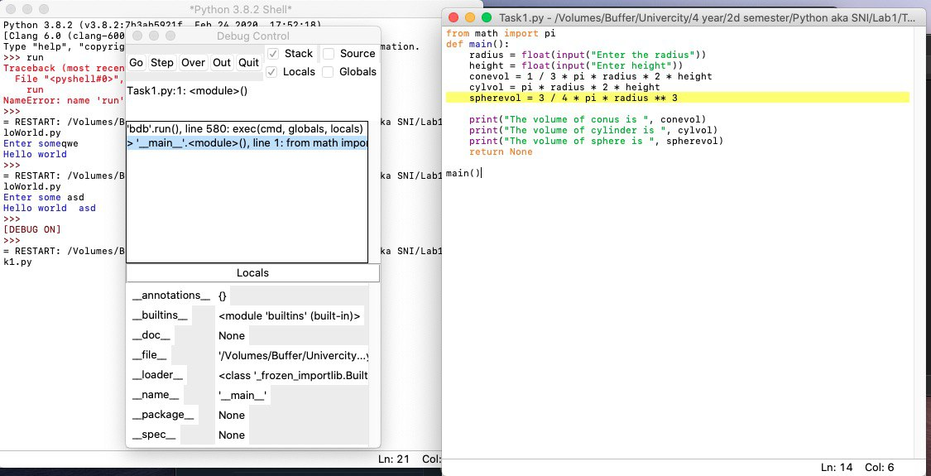

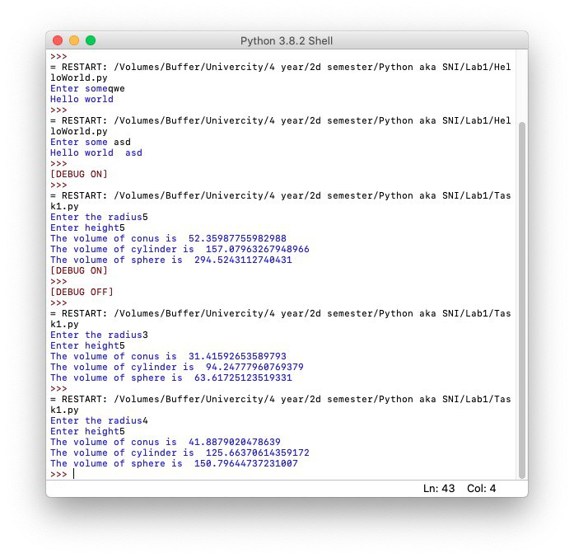

***Завдання 2*** – Напишіть програму виведення на екран набору символів, використовуючи керуючі послідовності.

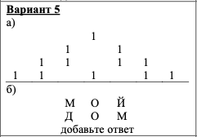

Код програми:

#Author: Ihor Mostovyi

#Date: 11/03/2020

def main():

str1 = "\t\t\t1\n\t\t1\t1\n\t1\t1\t1\t1\n1\t1\t\t1\t\t1\t1\n_________________________________________________\n"

str2 = "\n\t\tМ\tО\tЕ\n\t\tИ\tМ\tЯ\n\tИ\tГ\tО\tР\tЬ"

print(str1, str2)

return None

main()

Результат роботи:

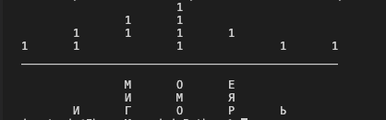

***Завдання 3*** – Используя формулу сложных процентов a=p(1+r)n, где a -сумма полученная через n лет, p – сумма положенная на счет, r – годовая процентная ставка, n – количество лет) составить линейную программу согласно варианту. Предусмотреть ввод пользователем начальных данных и вывод результата.

e)  Вычислить сумму вклада sum через n лет и n1 (n1<12) месяцев, если каждый год вклад увеличивается на percentage %, а начальная сумма вклада равна sum_0.

Код програми:

#Author: Ihor Mostovyi

#Date: 11/03/2020

def main():

n = float(input("Enter years"))

n1 = float(input("Enter months"))

percent = float(input("Enter percent")) / 100

sum_0 = float(input("Enter first sum"))

years = n + n1 / 12

func = lambda s, p, n : s * (1 + p) ** n

print("sum after ", years, " years is ", func(sum_0, percent, years))

return None

main()

Результат роботи:

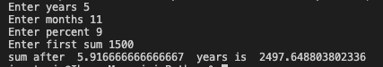

***Завдання 4***– Вычислите значение функций согласно варианту, для указанных пользователем значений аргумента (х) и констант (a, b, c).

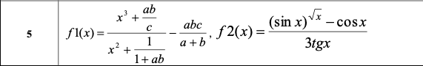

Код програми:

#Author: Ihor Mostovyi

#Date: 11/03/2020

import math

def devisionByZero():

print("Deviding by zero. Abort")

return None

def funcOne(x, a, b, c):

if 1 + a * b == 0 or a + b == 0 or c == 0:

devisionByZero()

return None

devisor = x ** 2 + 1 / (1 + a * b)

if devisor == 0 :

devisionByZero()

return None

print("Fist func ", (x ** 3 + a * b / c) / devisor + a * b * c / (a + b), "\n")

return None

def funcTwo(x, a, b, c):

if x < 0 :

print("Can't count sqrt from subzero number. Abort")

return None

if math.cos(x) == 0 :

print("Can't count tan. Abort")

return None

print("Second func ", (math.sin(x) ** (x ** 0.5) - math.cos(x)) / 3 * math.tan(x) )

return None

x = float(input("Enter x "))

a = float(input("Enter a "))

b = float(input("Enter b "))

c = float(input("Enter c "))

funcOne(x, a, b, c)

funcTwo(x, a, b, c)

Результат роботи:

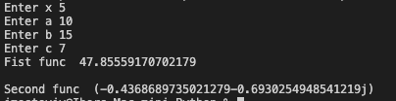

1. ***Завдання 5*** – Вычислите площадь фигуры согласно варианту, по введенным значениям ее измерений.

e) трапеция

Код програми:

#Author: Ihor Mostovyi

#Date: 11/03/2020

from Check import *

a = float(input("Enter one side "))

b = float(input("Enter second side "))

h = float(input("Enter height "))

if check(a, b, h) :

print("Squere is ", 1 / 2 * h * (a + b))

else :

print("Incorrect data")

def check(a, b, c) :

if a <= 0 or b <= 0 or c <= 0 :

return False

return True

Результат роботи:

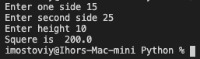

***Висновки:*** Було вивчено теоретичні відомості з теми «Знайомство з оболонкою IPython. Найпростіші лінійні програми». Також було набуто практичних навичок роботи з оболонкою IPython, написання та налагодження найпростіших програм на Python.